Alegres vamos Letra e música: Ir. Míria T. Kolling

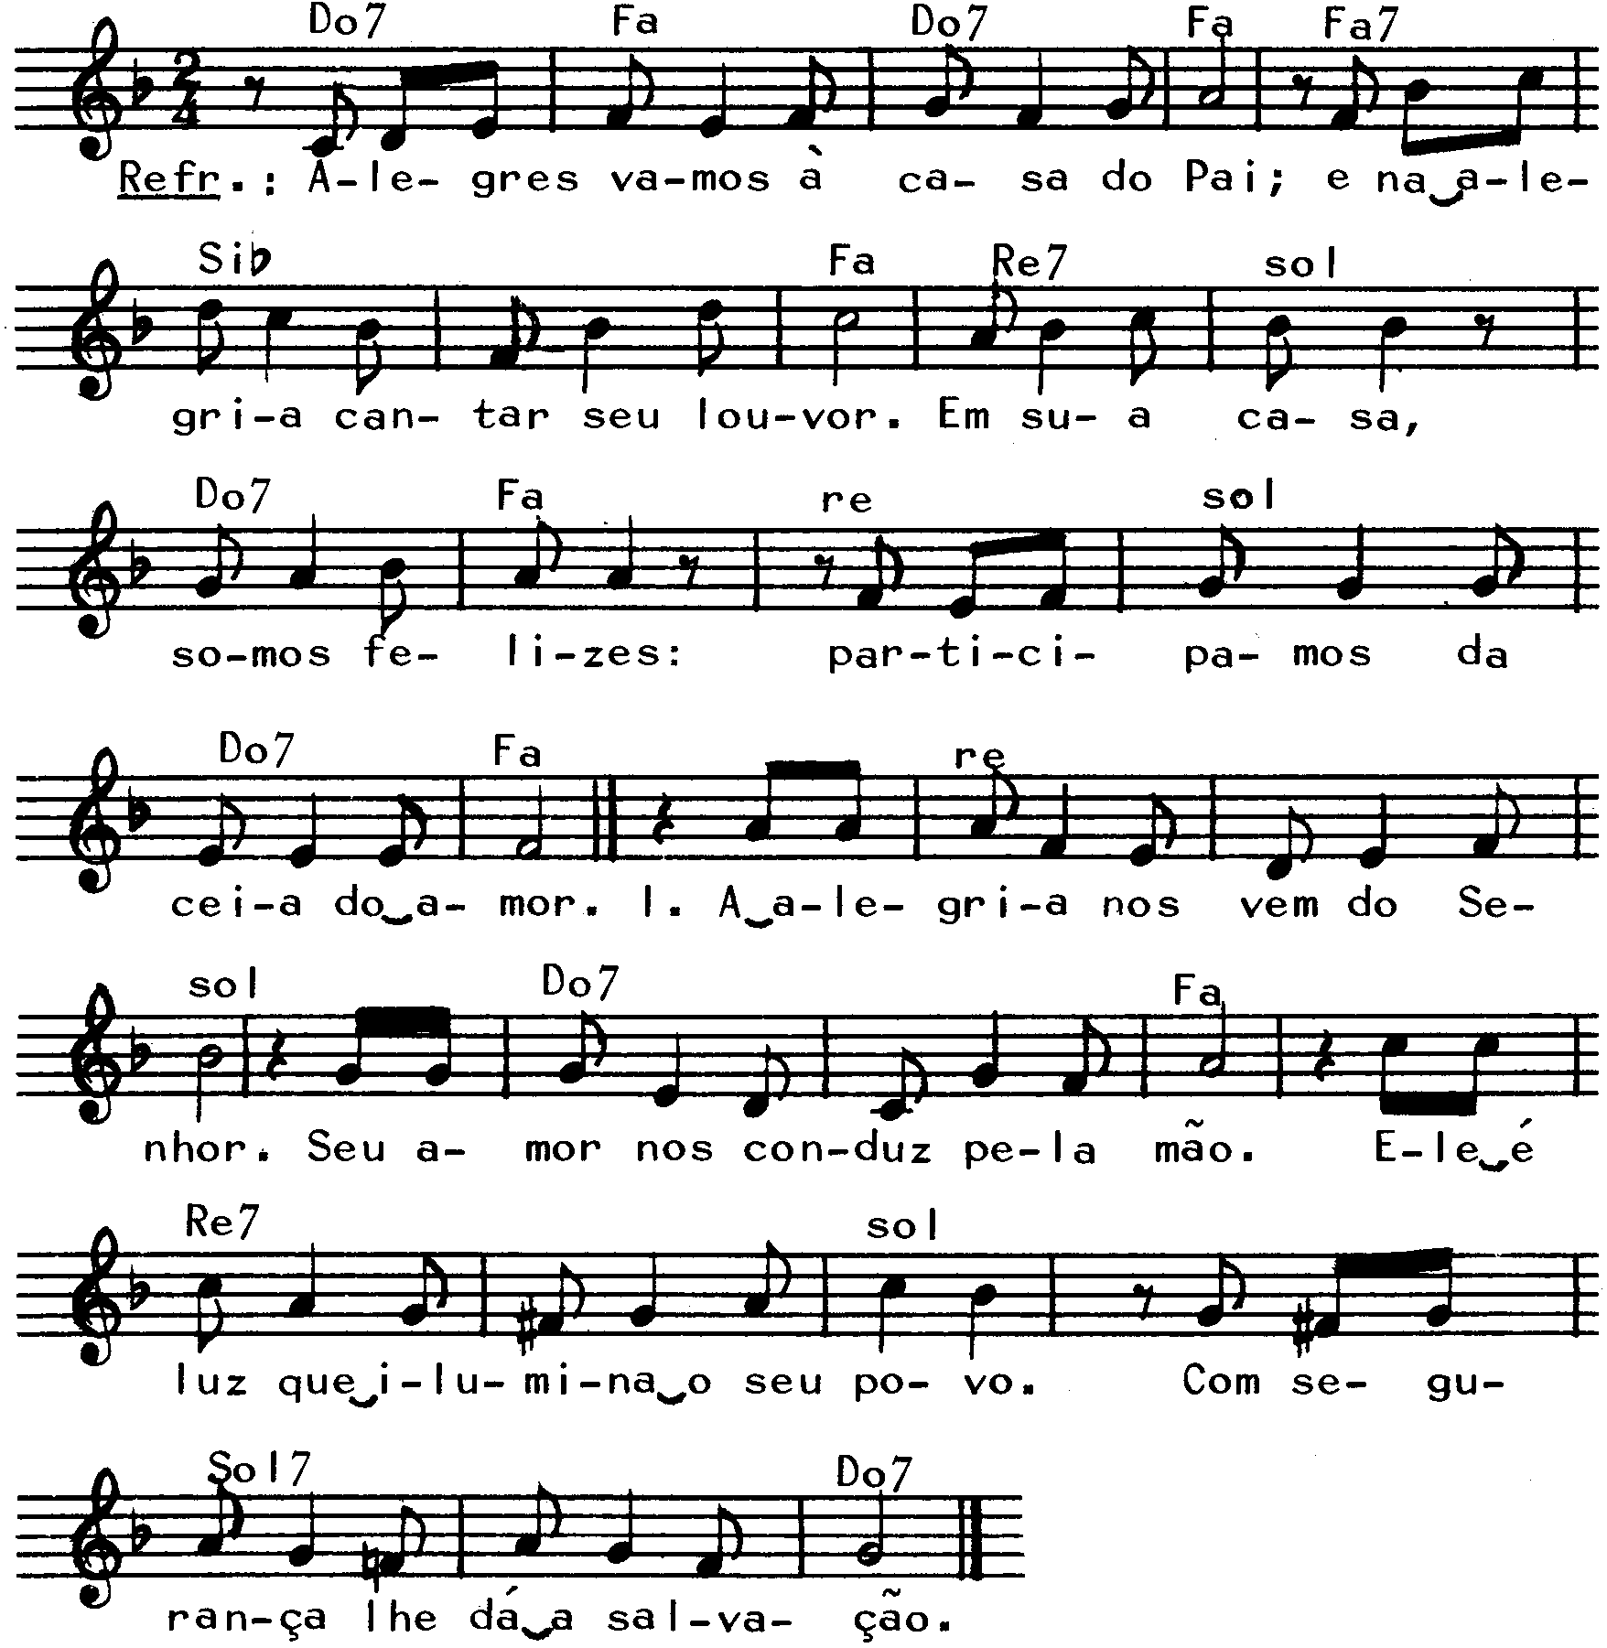

--------------------------------------------------------------------------------------

Do7 Fa Do7 Fa Fa7 Sib Fa
Alegres vamos à Casa do Pai / e na alegria cantar seu louvor.

Re7 Solm Do7 Fa Rem Solm Do7 Fa
Em sua casa, somos felizes: / participamos da ceia do amor.
--------------------------------------------------------------------------------------

Rem Solm Do7 Fa
- A alegria nos vem do Senhor, / seu amor nos conduz pela mão.

Re7 Solm Sol7 Do7
Ele é luz que ilumina o seu povo, / com segurança lhe dá a salvação.
--------------------------------------------------------------------------------------

--------------------------------------------------------------------------------------

Rem Solm Do7 Fa
- O Senhor nos concede os seus bens, / nos convida à sua mesa sentar.

Re7 Solm Sol7 Do7
E partilha conosco seu Pão, / somos irmãos ao redor deste altar.
--------------------------------------------------------------------------------------

Rem Solm Do7 Fa
- Voltarei sempre à casa do Pai, / de meu Deus cantarei o louvor.

Re7 Solm Sol7 Do7
Só será bem feliz uma vida / que busca em Deus sua fonte de amor.
--------------------------------------------------------------------------------------

